物联网云平台技术研究示范工程

FAS专业接口测试方案

上海申通地铁集团有限公司技术中心
上海申通轨道交通检测认证有限公司
2021年6月

目的
为落实上海申通地铁集团物联网云平台（以下称“科研平台”）研究计划，规范科研平台与车站机电专业系统/设备接口技术，保障现场调试和系统联调进度，先期开展FAS接口测试，并编制本接口测试方案。

范围
本接口测试方案适用于上海申通地铁集团物联网云平台技术研究示范工程。
本接口测试方案规定了接口测试准备、接口测试步骤和接口测试组织等内容。

接口测试准备

接口职责分工
科研平台方牵头负责本次接口测试的组织管理，编制接口测试方案，制定接口测试计划，推进接口测试进程。
科研平台方（或其指定实施方）负责科研平台侧接口设备准备和接口测试实施，牵头完成接口测试报告编制。
FAS接口方负责FAS专业侧接口设备准备、接口测试实施，配合完成接口测试报告编制。

接口环境搭建
- 接口测试环境如下图示意：
- 双方分别提供各自侧的测试设备，并负责各自侧的接线。
- 科研平台方负责边缘网关至FAS主机之间的连线，FAS专业提供接口电气资料并配合完成上述连线。
- 接口测试场地由科研平台方供电。
- 现有测试场地可以提供AC220V交流电源，各方应自行考虑设备供电方式及电源适配转换事宜（若有）。

接口通信方式
物理接口形式：RJ45快速以太网通信接口；
物理接口数量：1个；
接口通信协议：采用标准MODBUS-TCP通信协议；
TCP链接方式：FAS为服务端，科研平台作为客户端，IP地址和端口从约定。

接口测试地点
张江实训站系统集成实验室（地址：浦东新区祖冲之路100号）。

接口测试步骤
在测试环境搭建完成且接口双方准备就绪后，可开始接口测试工作，接口测试步骤如下：

通信连接测试
测试环境完成搭建且接口设备IP地址完成设置后，科研平台方采用Ping命令测试接口连接的可靠性和网络时延情况。
若存在连接问题和时延问题，需要检查物理连接线路和网络参数配置，确保网络通达。

协议功能测试
以双方接口通信协议为测试对象，依次测试协议功能。
协议功能测试前，双方应部署并启动WIRESHARK，对接口通信报文进行抓包，为后续报文分析和责任认定提供依据。
若存在协议功能问题，则通过WIRESHARK分析接口通信报文，快速定位问题原因，并由缺陷方进行BUG修复后再测。

点对点测试（抽测）
在协议功能测试通过的基础上，由FAS专业模拟车站某些事件（或变位）的情形，由科研平台方确认对应的事件（或变位）信息是否正确收到。
点对点测试范围应覆盖车站各种类型的设备（或功能项）。
本次接口测试对点的范围包括：
- 感烟探测器火警、故障、隔离；
- 感温探测器火警、故障、隔离；
- 手报火警、故障、隔离；
- 消火栓按钮动作等。

测试报告编制
由科研平台方牵头，接口双方共同编制测试报告并签署。
接口测试记录应作为附件列在测试报告后面。

接口测试组织
接口测试组织工作由科研平台方牵头，接口双方共同协调推进。

人员安排
接口双方应安排具有专业背景、熟悉接口通信协议的测试人员。
接口双方安排的测试人员至少为2名，其中测试组长1人，负责接口测试的技术联络和相关技术问题的对接、分析和定位，协调解决测试中的问题。
双方测试组人员安排如下：
科研平台方 |  |  | FAS接口方
角色 | 姓名 | 联系电话 | 角色 | 姓名 | 联系电话
组长 |  |  | 组长
组员 |  |  | 组员

进度计划
接口测试计划参见附件1《接口协议测试计划》 。

附件
附件1：接口协议测试计划
序号 | 时间节点 | 计划任务 | 责任方 | 地点
1 | 2021年6月23日 | 提交测试方案及计划 | 技术中心 | —
2 | 2021年6月28日 | 完成FAS专业接口协议测试 | 技术中心  上安 | 张江实训站
3 | 2021年6月29日 | 完成EMCS专业接口协议测试 | 技术中心  上海电气 | 张江实训站
4 | 2021年6月30日 | 完成AFC专业接口协议测试 | 技术中心  仪电物联 | 仪电物联
5 | 2021-7-1~2021-7-2 | 完成PA/PIS专业接口协议测试 | 技术中心  地铁电科 | 徐家汇站
6 | 2021-7-5~2021-7-6 | 完成CCTV专业接口协议测试 | 技术中心  上海竞天 | 上海竞天
备注：请各接口厂家做好测试准备，工作内容包括落实场地/设备/供电、完成接口设备连接和参数配置等。

附件2：接口协议测试记录表
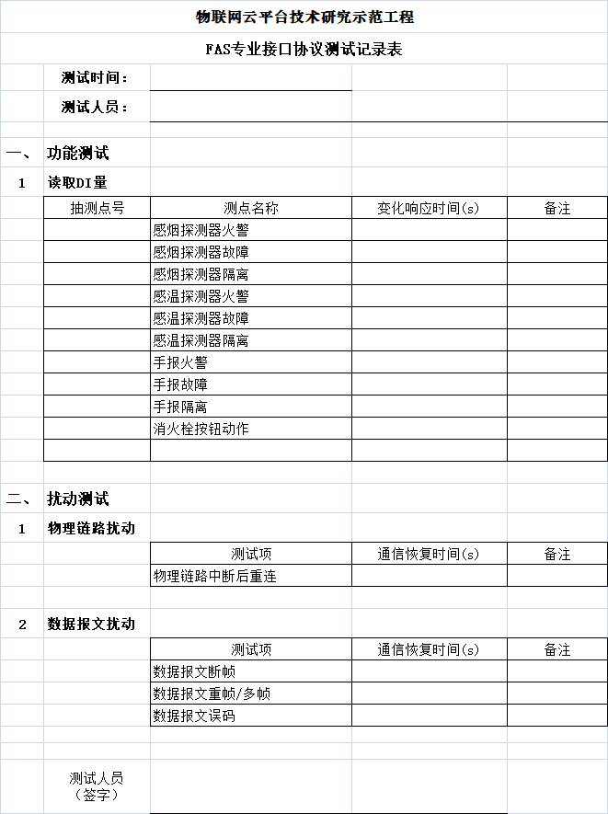
备注：扰动测试中的通信恢复时间为三次测试的平均时间。

